流程设置总览：确定单据节点、审批责任和业务交接｜云上订货系统
同一张订货单，有的员工保存后就能推进，有的先等提交或审核；仓库说订单已经批准，财务却还没有收到款。问题不只是圆点开没开，而是企业把哪一项业务事实交给谁确认。流程设置决定单据要经过哪些节点，岗位权限决定谁能处理，出入库与收付款记录则证明货和钱发生了什么。本篇把这三层分开，按一笔原业务确定走法、调整配置并核验结果，避免用“审核完成”代替全部交付。

先用一笔日常业务确定走法
先选本企业经常发生的一笔业务。例如客户电话订二十箱饮料，由客服录单，销售核对客户、规格、价格和交期，指定审核人员检查结算条件，仓库按对应出库单拣货，配送交货，财务按收款依据核账。这里的岗位是分工示例，不能照搬到所有企业。企业应写明每一步要确认的事实、负责人、交给谁，以及不符合条件时怎样退回处理，再决定哪些节点需要人工控制。
提交解决“录单人是否把资料准备好并送入流程”，确认与审核解决相应业务条件是否允许继续；仓配关心实际货物，财务关心账户和款项。销售确认价格不代替仓库确认数量，仓库发货也不能代替到账核验。小团队可以由同一员工承担不同职责，但仍需区分动作和结果，不能因为人员少就把货、钱和审批记录混成一个状态。
形成交接时使用原单号，并写具体规格数量、当前节点、下一岗位及异常信息。仓库不能只拿一句“老板同意了”就发货，财务也不能只凭“订单已完成”认定收款。采购、销售退货、独立出入库、收付款各自有对应单据，把订货单走法定好之后，还要逐一检查配套单据，否则主单通过而配套单据停在待审核，业务仍无法闭合。
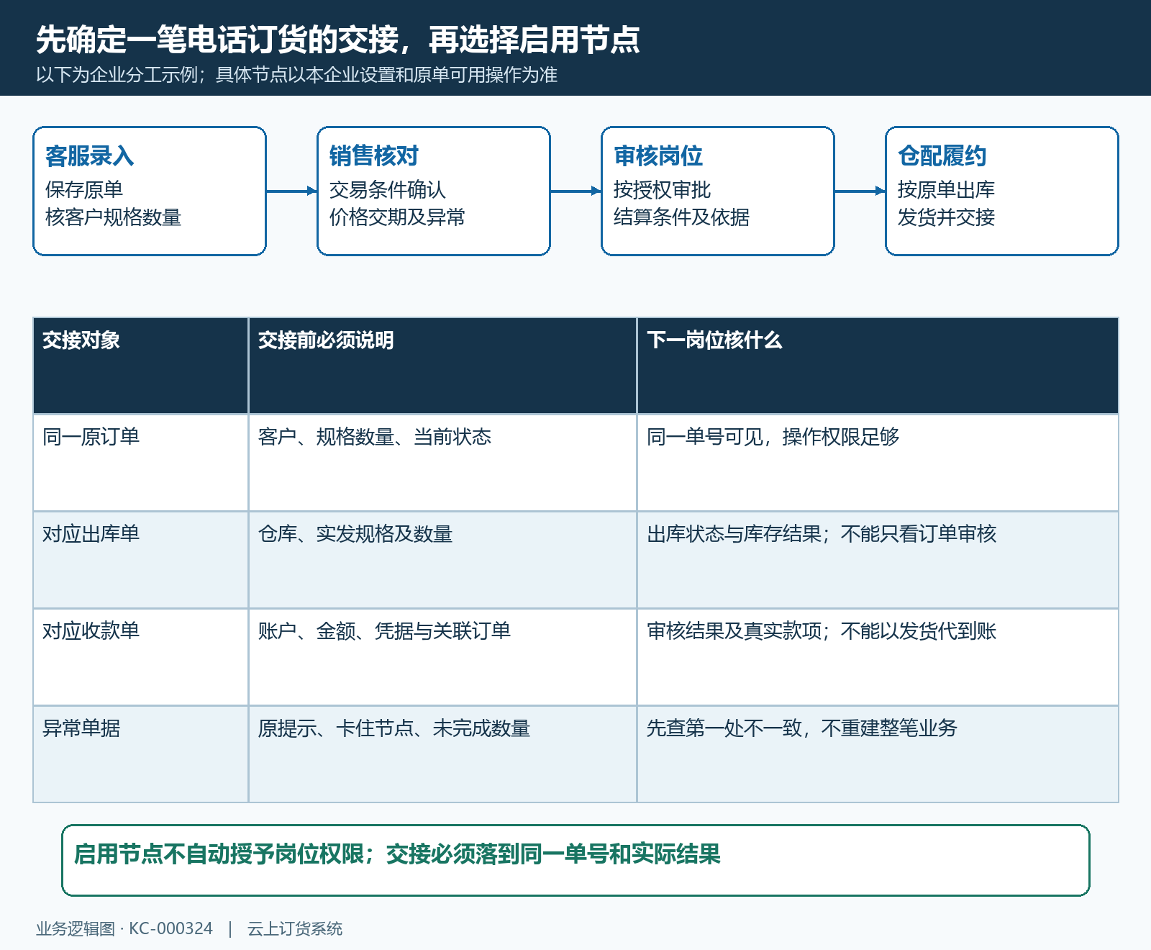
图1：电话订货分工示例以同一原订单交接，关联出库和收款分别核货与钱；并非要求所有企业启用同样节点。

在PC管理端查看各类单据流程
有相应设置权限的员工进入PC管理端“设置—流程设置”，先确认当前企业和单据名称，再看节点。实心圆表示已开启，空心圆表示已关闭，带锁节点属于默认开启且不允许调整的固定环节。关闭一个可调整节点，不是把整张单据或固定完成环节删除；圆点也不是给员工分配审核人的地方。没有相应流程区块，先核账号权限与企业实际启用范围，不借用他人账号绕过。
订货单页面包含提交、订单确认、订单审核、出库、发货确认、收货确认与完成。发货确认和完成显示为固定节点；收货确认按页面说明可由客户确认，也可由业务人员在管理端确认。提交说明针对订货单保存后的员工手动提交，并明确该项设置不影响客户操作。因此不能向客户说“管理员关闭提交，你就不用提交手机商城订单”，也不能把客户下单按钮和员工流程提交混为一项设置。
退货单另有提交、退货确认、退货审核、入库、退款和完成；采购单页面的可见主流程是提交、采购审核、入库和完成。逐项按本企业当前实际页面核对，不从订货单复制所有节点名称到采购单。付款申请等流程还受相关业务开关及权限限制；当前未显示的区块不当作所有企业都有的操作，页面外历史说明也不能替代实际入口。
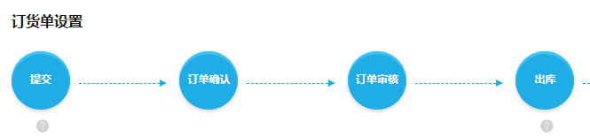
图2：历史PC局部画面显示提交、订单确认、订单审核和出库，各节点分别配置；其颜色只说明拍摄时状态，不是本企业应复制的方案。

区分提交、审核和业务完成
启用提交节点后，员工保存与正式提交需要分开理解。保存后查看原单当前状态和可用操作，再按流程继续，不把保存提示当成审核通过。订单确认和订单审核各承担企业指定的检查责任；即使它们已经完成，也不能据此判断二十箱饮料已从某一仓库发出。应沿原单查对应出库记录、仓库、具体规格、实发数量及剩余数量，而不是只看订单列表一个状态。
订货单出库节点的页面说明指出，商品库存在出库流程完成后扣减，需要库存管理时需开启此节点。还要分别检查独立“出库单设置”的提交和审核，因为订单需要出库，与出库单是否需要人工提交审核是两层安排。让仓库参与核验：订单审批通过后，出库单停在哪个节点；出库完成后，同一规格在对应仓库的库存和实发结果是否相符。不能把可售数量或占用变化直接当成实物已出库。
退货业务同理，页面入库说明对应退回商品的库存增加，退货确认、退货审核不能代替实际入库核验。另一个特别容易误解的点是退款节点：页面说明未开启时，入库后钱款直接退至客户返款余额。客户余额变化与原支付账户收到退款是不同结果，必须回查实际退款去向及相关记录，不能写成“退货入库完成就一定原路到账”。流程设置应由仓库与财务一起确认，避免省掉节点后遗漏结果核对。
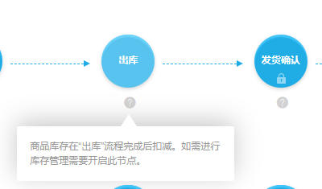
图3：历史PC出库提示明确库存扣减与出库流程完成相关；订单审核、库存占用和实物出库应分别辨认。

同步检查收款和其他配套流程
收款单显示提交、审核和固定完成，付款单还区分付款确认与付款审核。配置前由财务说明各自核什么：账户、收付款对象、金额、关联单据及原始依据。订货单的“订单审核”不是收款单的“审核”，采购单的入库也不是向供应商完成付款。一个岗位看到主单通过，仍要用对应资金单据查结果，避免把应收、预存款抵扣、银行实收以及退款余额混为同一种到账。
收付款审核提示还说明使用预存款账户会自动完成审核。遇到自动通过，应先看实际账户类型、余额使用及相应流水，不能认为财务手工审批开关失效，也不能当成银行新收到一笔钱。若使用其他账户而状态与预期不同，保留原单、账户和提示，再核流程设置及人员权限；不要为了让状态变绿重复登记收款或付款，造成款项和业务单据重复。
启用节点之后，要安排真正能看见并处理该单据的岗位。流程开关不会自动扩大员工的数据范围，也不会把审核权限授给所有人员。独立出入库、收付款分别回查自己的提交审核要求；同一订单衍生的单据可能有不同责任人。交接表应写清“哪张单等待谁”，而不是笼统写“待处理”，这样才能区分主单未推进、配套单未完成和下一岗位看不到单据。
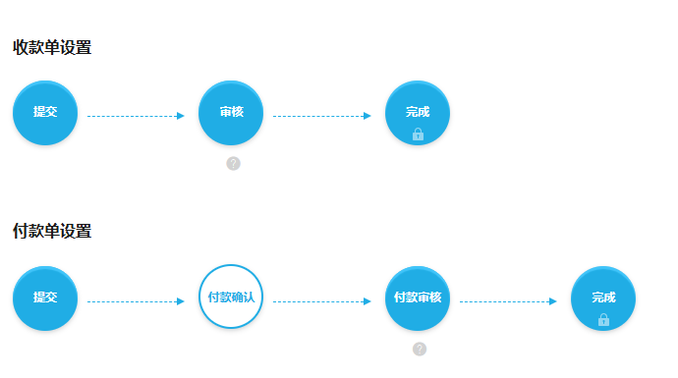
图4：历史PC画面分别显示收款提交审核，以及付款提交、付款确认、付款审核，节点颜色需按本企业实际设置回查。

调整前后核对保存结果与在途业务
节点点击后会发起相应设置保存，不能把页面当作先随意勾选、最后再统一确认的草稿表。调整前记录原有状态、企业、拟改节点和原因，清点在途订单及配套单据，通知承担交接的岗位。一次改一项，等成功反馈后刷新页面回读，确认节点仍保持预期状态，再进行下一项。只见圆点变色或窗口没有报错，都不足以证明设置已保存。
失败或无返回时，先保留原提示与操作时间，刷新回读原配置。不要连续点同一个开关“试试”，也不要一次切换多个节点去猜是哪项成功。重新确认当前企业、账号权限和实际保存状态后再处理缺口；若企业使用集团商城，还需核对关联子店的订货流程影响范围，不能假定总部这次调整只作用于负责人正在看的一个店。
旧单仍应查看原单当前状态和可用操作，不承诺设置改变后所有旧单自动转换或补办节点。已发生的出入库、收付款和历史审批需要各自原记录核对，恢复开关也不意味着这些业务结果自动回滚。新旧单走法不同时，分别记录创建及操作时点、当前配置、原状态和对应岗位，先处理明确的在途交接，再安排新业务验证，不能删除旧单重下单来消除差异。
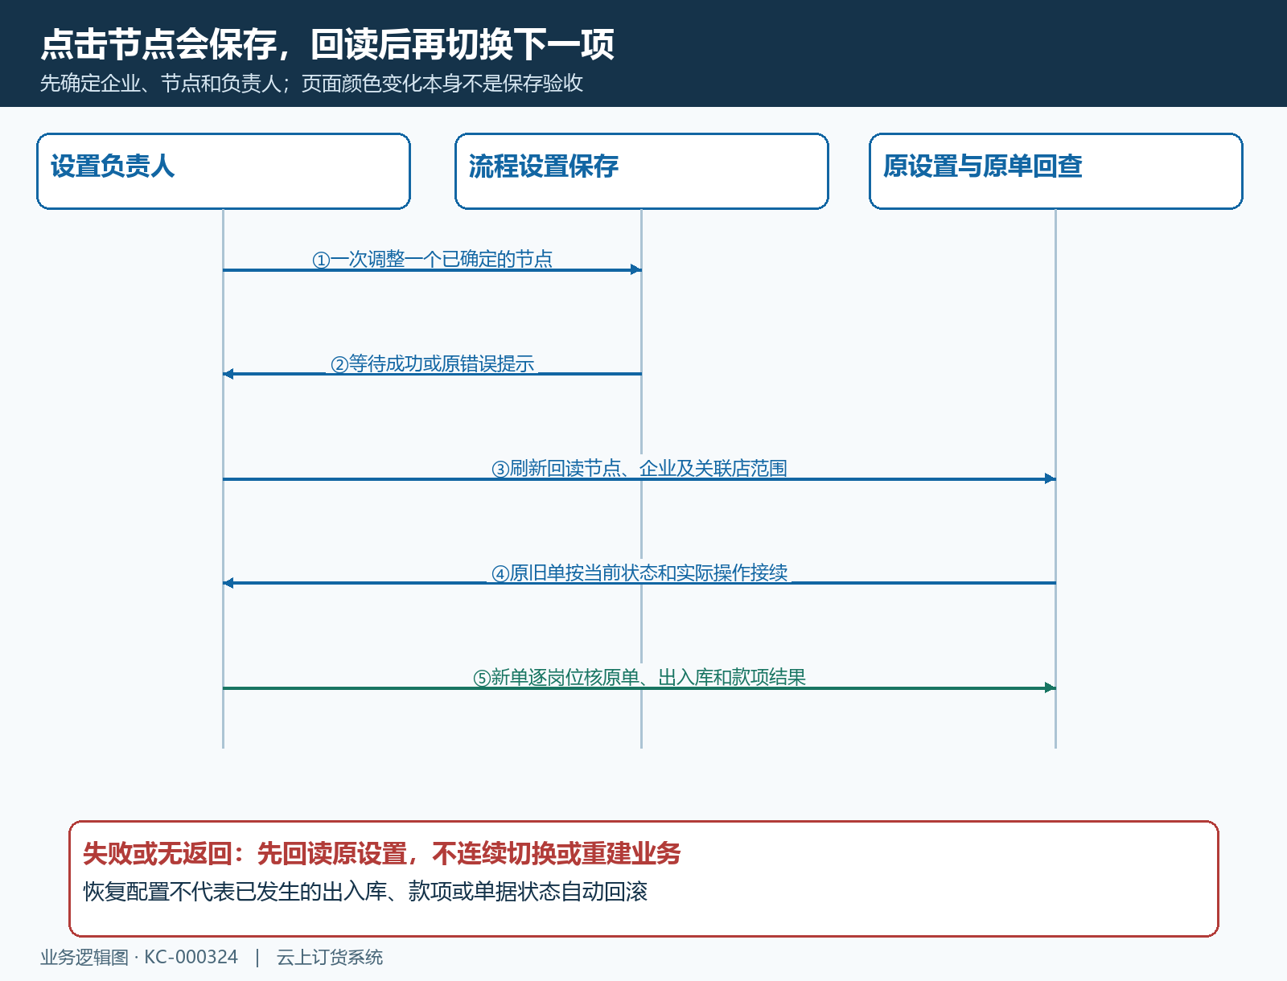
图5：一次调整、等待反馈、刷新回读、旧单接续和新单验证按顺序进行；失败时先核原配置，不靠连续切换排查。

试单通过后再让各岗位按新流程使用
采用经企业同意的验证业务，各岗位使用自己的账号，以同一原单号核对保存、提交、确认审核与下一岗位接续。需要货物和款项操作时，预先明确验证范围及真实业务依据，不为演示随意制造出入库或收款。每一步记录原状态、实际操作和返回结果，同时核对应出库单、收款单及关联关系，确认下一岗位能找到同一笔业务，而不是重新建另一张单继续。
卡住时先定位第一处不一致。按钮不存在，查企业、单据类型、当前状态和权限；原单已审批但货未出，查对应出库单和数量；收款自动通过，查账户与流水；存在库存、信用或金额提示，则按该条原提示核业务条件，不关闭关键节点绕过。验证完成应能说明单据去了哪里、货从哪一仓发出、钱记在哪个账户，以及未完成部分由谁接续。最终把新走法交给各岗位按原单执行，而不是让员工只背节点颜色。
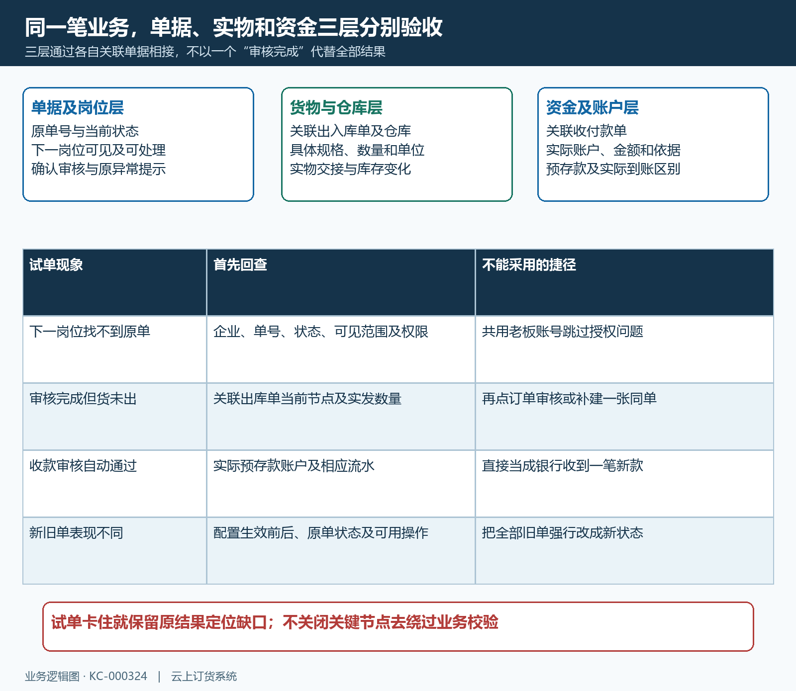
图6：单据岗位、货物仓库、资金账户三层分别验收，异常沿原单定位，任何一个审核结果都不能代替全部业务事实。

下一步学习
本篇完成后可继续学习订货单流程设置、员工与角色权限，分别核具体订货节点和岗位授权，再按对应单据办理业务。

